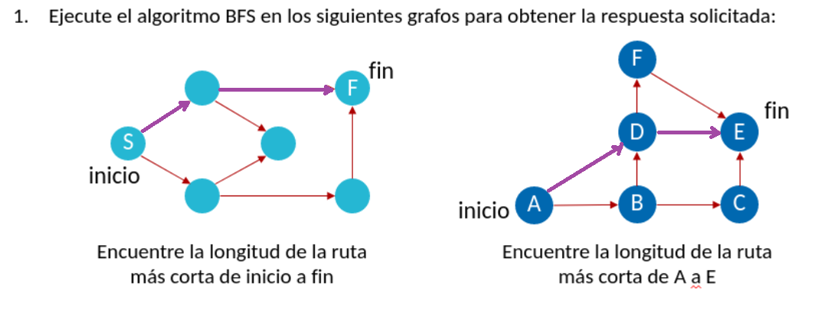

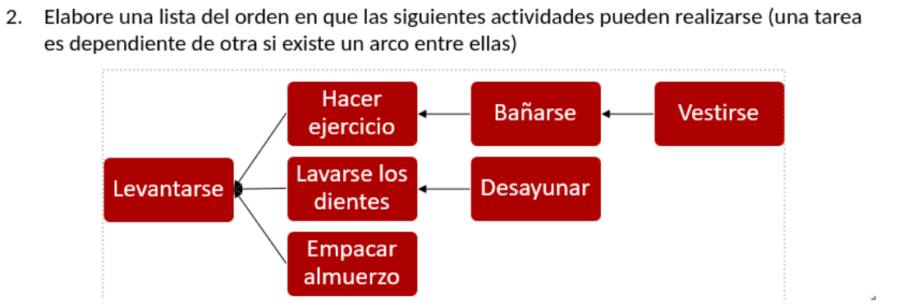

[levantarse, desayunar, lavarse los dientes, hacer ejercicio, bañarse, vestirse, empacar el almuerzo]

